Informacja o Szkole Podstawowej nr 9 im. Adama Mickiewicza

w Częstochowie w tekście łatwym do czytania

– ETR (EASY TO READ)

Szkoła Podstawowa nr 9 znajduje się w dzielnicy Trzech Wieszczów przy ulicy Jana III Sobieskiego 15 w Częstochowie.
Szkoła zajmuje się uczeniem i wychowaniem dzieci od pierwszej do ósmej klasy.
W szkole prowadzone są zajęcia pozalekcyjne dla uczniów.
W szkole prowadzona jest stołówka.
Wejście główne od budynku znajduje się od ul. Jana III Sobieskiego
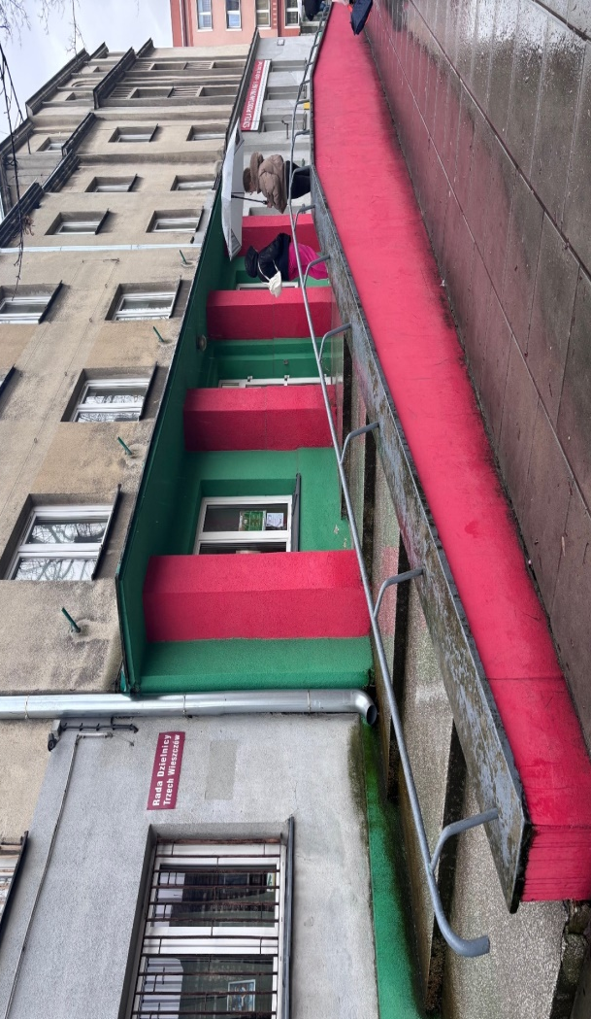
Tym wejściem wchodzą uczniowie, rodzice oraz nauczyciele.

Dyrektorem szkoły jest Danuta Caban.
Przy budynku szkolnym znajduje się parking, na którym nie ma wyznaczonego miejsca dla osób niepełnosprawnych.
Szkoła jest trzy piętrowa, na które prowadzą jedynie schody. Nie posiada windy i nie posiada urządzeń pomocniczych dla osób mających problem z poruszaniem się po schodach. Korytarze i toalety nie są dostosowane dla osób poruszających się na wózkach.

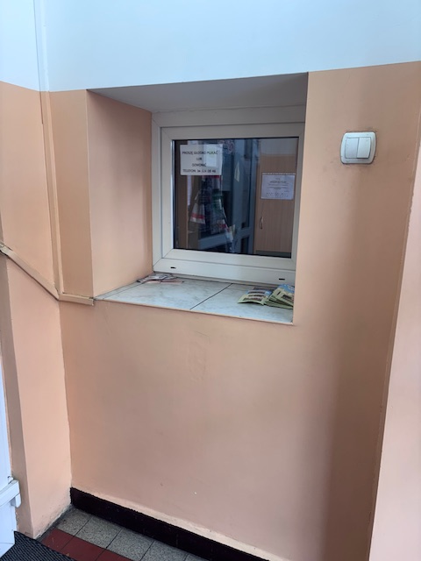
W budynku, przy drzwiach wejściowych znajduje się portiernia. Pracownik podpowie gdzie się udać, aby załatwić sprawę.

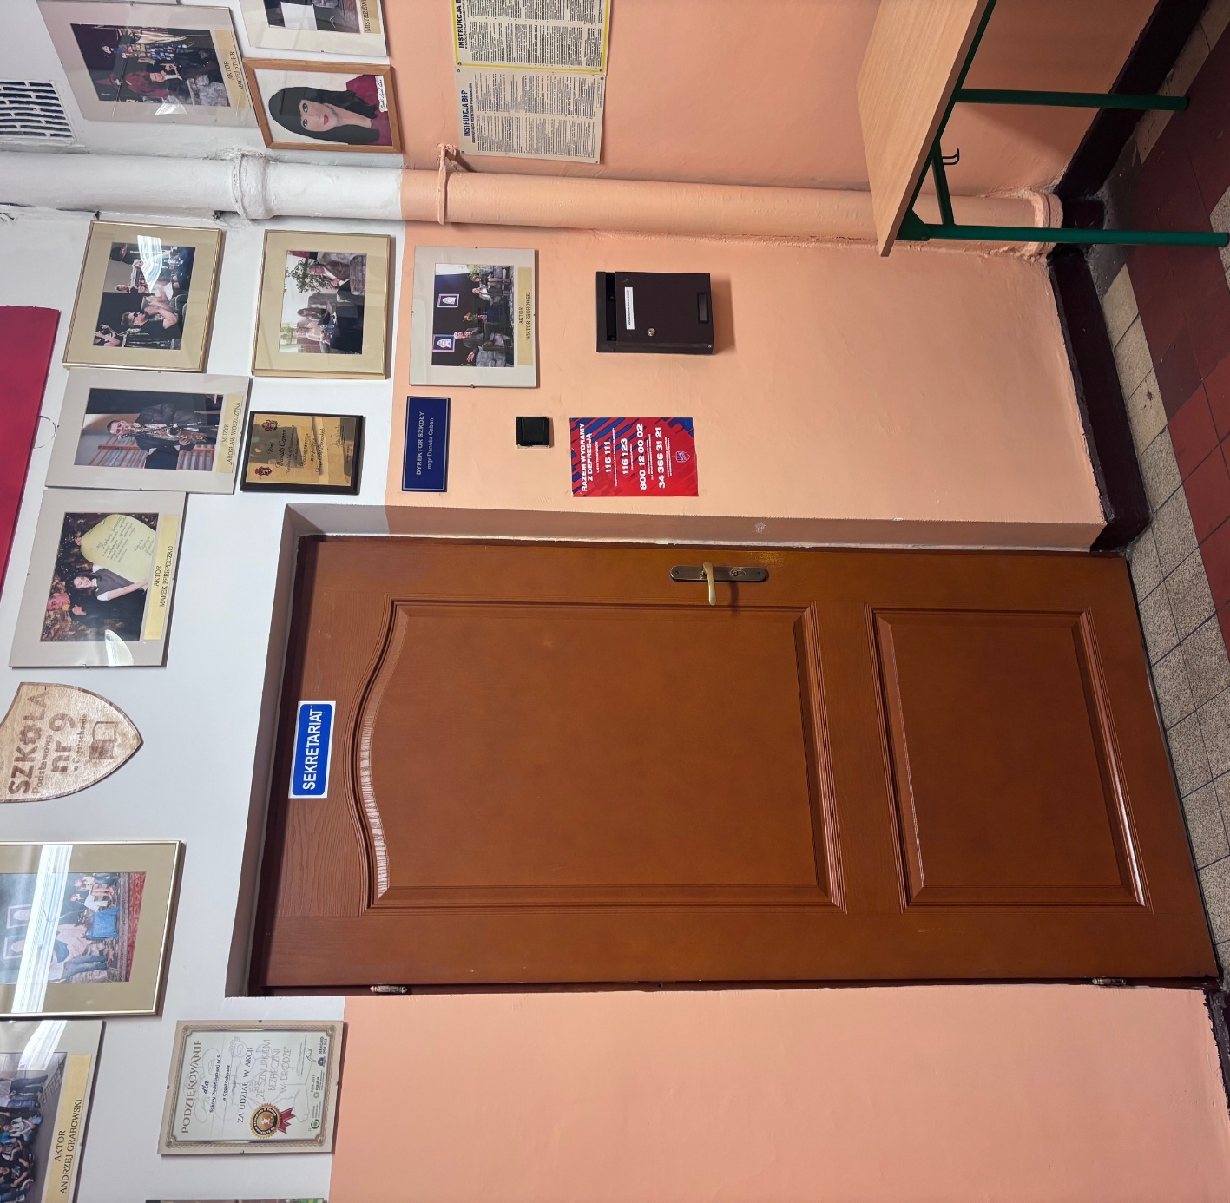
Sekretariat mieści się na parterze przy wejściu głównym do szkoły.
Sekretariat to miejsce, w którym możesz załatwić wszystkie sprawy.

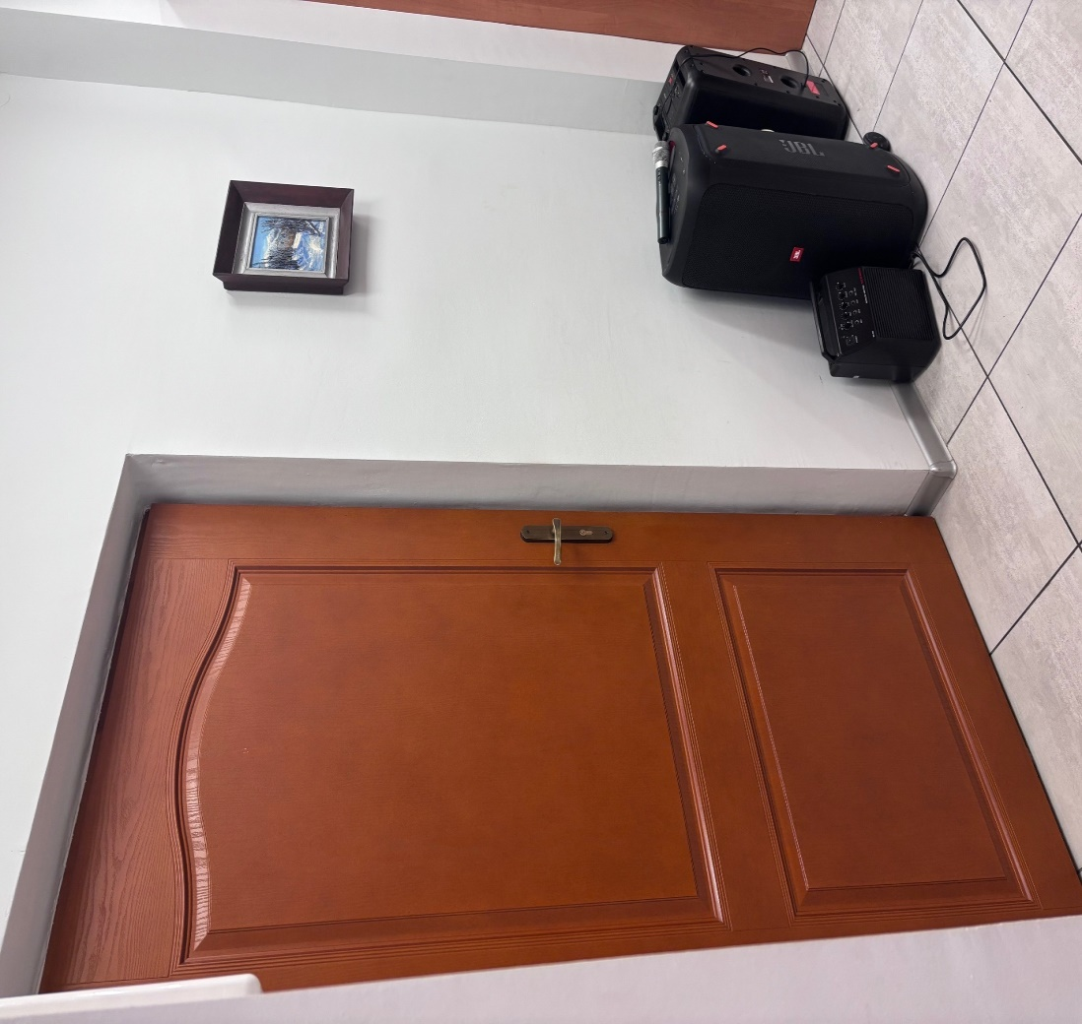
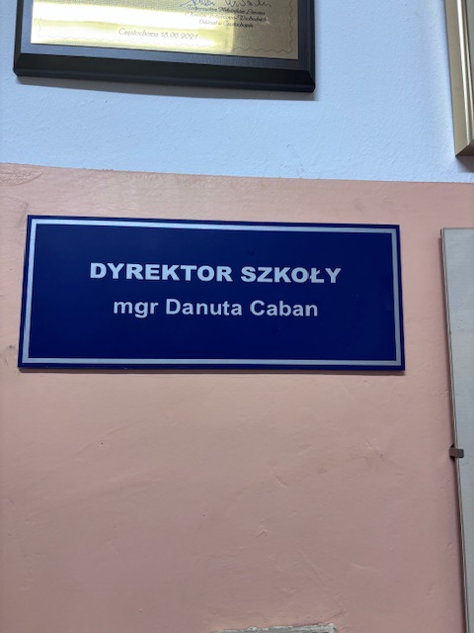
Z sekretariatu wejdziesz do gabinetu Dyrektora szkoły.

Budynek ma dodatkowe dwa wejścia od strony podwórka od ulicy Dunikowskiego.
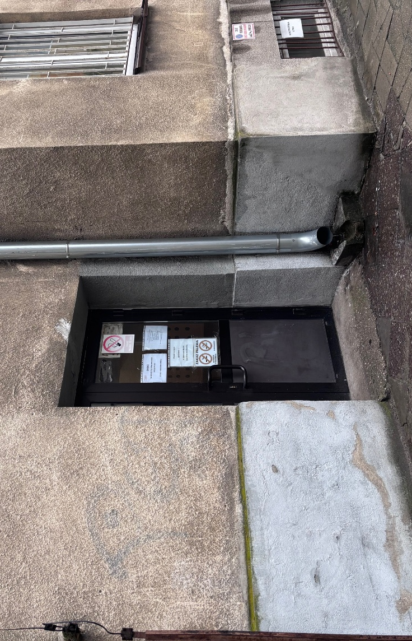
Tym wejściem można wejść na podwórko lub boisko szkolne.
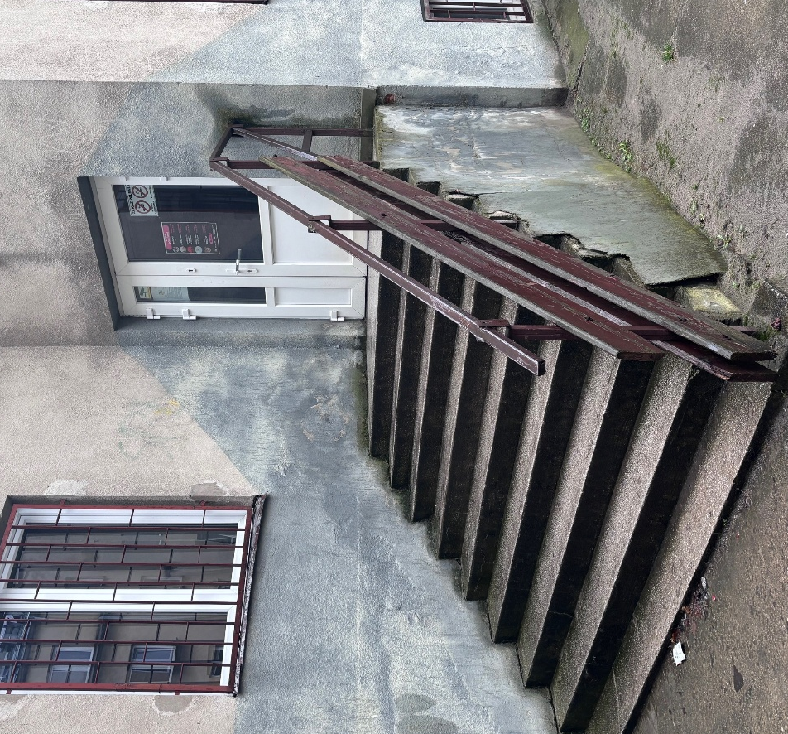
Tym wejściem można wejść na salę gimnastyczną.
Informacje ogólne:
Godziny pracy szkoły od poniedziałki do piątku w godz. 6:45-17:00
Sekretariat szkoły jest czynny:
poniedziałek 7:30- 15.30
wtorek 7:30 – 16.30
środa 7:30-15:30
czwartek 7:30-15:00
piątek 7:30-15:00
Zajęcia dydaktyczne odbywają się od poniedziałku do piątku.
W szkole jest świetlica szkolna otwarta od poniedziałku do piątku godz. 6:45-17:00
Dyrektor szkoły w sprawie skarg i wniosków przyjmuje we wtorek w godz. 7.30 – 8:30.
Aby załatwić sprawę w szkole należy:
• napisać pismo i wysłać na adres: Szkoła Podstawowa nr 9 im. Adama Mickiewicza przy ul. Jana III Sobieskiego 15 , 42-217 Częstochowa
• napisać pismo i wysłać za pomocą e-doręczeń lub platformy e-PUAP. Po zalogowaniu należy wyszukać podmiot Szkoła Podstawowa nr 9 w Częstochowie.
• napisać pismo lub wiadomość i wysłać na adres: sp09@edukacja.czestochowa.pl
• zadzwonić do szkoły pod numer 34 324 08 46.
W szkole nie ma możliwości skorzystać z usługi tłumacza języka migowego (SJM i PJM). Usługa jest niedostępna.

Jeśli przy poruszaniu pomaga Ci pies przewodnik, możesz z nim przyjść do szkoły.

